HƯỚNG DẪN KỸ THUẬT PHÁT HIỆN BÒ CÁI ĐỘNG DỤC; BÒ CHẬM LÊN GIỐNG, NGUYÊN NHÂN VÀ BIỆN PHÁP XỬ LÝ

Việc phát hiện động dục và xác định thời điểm phối thích hợp rất quan trọng, ảnh hưởng trực tiếp đến năng suất sinh sản và hiệu quả chăn nuôi bò, vì khi bò đậu thai, sinh sản thành công thì người chăn nuôi mới có được thành quả, nếu người chăn nuôi không phát hiện và phối giống thành công thì phải chấp nhận trễ 1 chu kỳ tức chậm lại 21 ngày nữa. Vì vậy, việc xác định được chính xác thời điểm động dục chín muồi để thụ tinh cho bò là công việc khá quan trọng cho việc đảm bảo hiệu quả, khai thác tối ưu lợi thế của chăn nuôi bò... Tuy nhiên, việc phát hiện hiện tượng động dục của bò không dễ, những người chăn nuôi bò có kinh nghiệm và chịu khó quan sát theo dõi hàng ngày mới phát hiện chính xác thời điểm động dục để lấy giống cho bò được kịp thời. Ngoài những bò cái có chu kỳ động dục bình thường, cũng có khá nhiều bò không lên giống hoặc chậm lên giống gây ảnh hưởng đến kết quả chăn nuôi và tốn thêm chi phí điều trị. Sau đây xin giới thiệu với bàn con chăn nuôi bò các kỹ thuật cần thiết để nhận biết và xử lý:
I. PHÁT HIỆN BÒ CÁI ĐỘNG DỤC
1. Phương pháp phát hiện động dục
- Để phát hiện chính xác bò động dục, người chăn nuôi cần nắm được các đặc điểm sau:
+ Đối với bò cái tơ tuổi động dục có thể bắt đầu từ 12 - 14 tháng tuổi, tuy nhiên không nên cho phối giống giai đoạn này vì cơ thể bò cái chưa thành thục, phối giống sớm sẽ ảnh hưởng tới chất lượng bò cái sau này, vì vậy nên bỏ qua 2 - 4 lần động dục tiếp theo tức là cho bò phối giống lúc 16 - 18 tháng tuổi.
+ Chu kỳ động dục của bò cái dao động từ 17 - 23 ngày, trung bình là 21 ngày.
+ Đối với bò đã sinh sản, thời gian động dục có thể diễn ra từ 20-30 ngày sau khi đẻ, tuy nhiên cũng không nên phối giống cho bò trong giai đoạn này, vì lúc này tử cung bò chưa hồi phục hoàn toàn sau khi đẻ. Tốt nhất là phối vào lần động dục thứ 2 tức là 45-60 ngày sau khi đẻ.
- Để cho việc phát hiện bò động dục được tốt và hiệu quả cần phải:
+ Có sổ sách ghi chép các số liệu sinh sản của mỗi con bò: Tuổi, ngày đẻ lần cuối, các lần đẻ có diễn ra bình thường không? ngày động dục gần nhất?...
+ Quan sát để phát hiện động dục ba lần trong một ngày (sáng, trưa, tối), tốt nhất là quan sát vào sáng sớm và chiều tối). Độ dài mỗi lần quan sát phụ thuộc vào số lượng gia súc trong đàn, thông thường mỗi lần từ 15 đến 30 phút.
2. Biểu hiện bò động dục
- Biểu hiện tổng thể:
+ Bò ít ăn, hay nhớn nhác nhìn ngó, kêu rống.
+ Thích gần hít ngửi âm hộ con khác, thích gần gũi, cọ người vào con khác
+ Hay chồm nhảy lên lưng con khác hoặc để con khác nhảy lên.
Bò cái nhảy chồm lên lưng con khác khi bắt đầu có biểu hiện động dục

- Biểu hiện cơ quan sinh dục:
+ Âm hộ sưng hơn bình thường, niêm mạc hồng, hoặc hồng nhạt.
+ Chảy nước nhờn trong, lỏng, độ nhớt cao, chảy dài dạng sợi mảnh
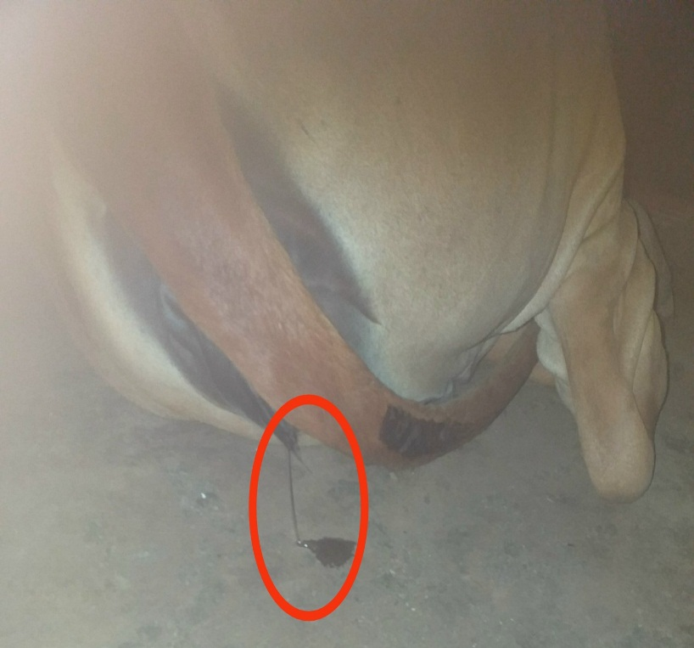 | 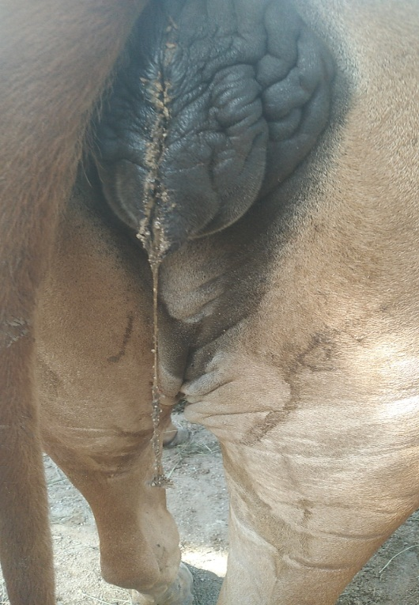
Bò chảy dịch trong, lỏng, độ nhớt cao trong giai đoạn đầu động dục
+ Sau đó đặc dần, đục dần, nát và mất độ dính, dịch chảy ngắn, đứt đoạn
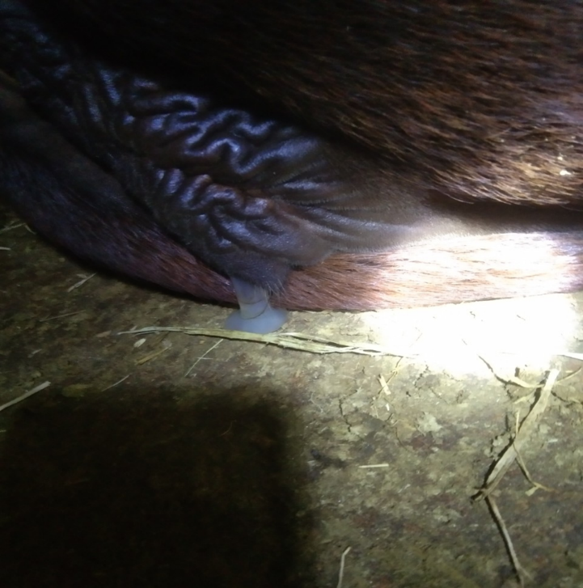 | 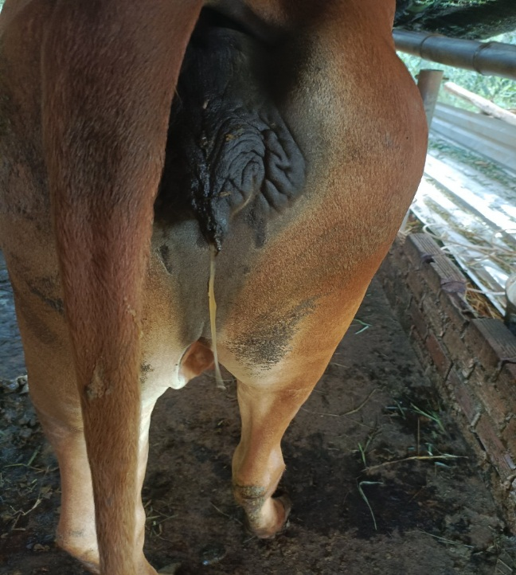
Dịch đục, đặc dần ở giai đoạn sau động dục

3. Thời điểm phối giống
- Thời gian rụng trứng của bò cái là 10-12 giờ sau khi kết thúc động dục và trứng chỉ sống được 6-10 giờ sau khi rụng, còn tinh trùng sống được trong cơ quan sinh dục của bò cái khoảng 12-18 giờ. Vì vậy ta phải chọn thời điểm phối giống thích hợp, nên phối giống cho bò vào thời điểm nước nhờn keo dính, âm hộ hơi mở, niêm mạc chuyển từ màu đỏ hồng sang nhạt, lúc đó bò có biểu hiện đứng yên khi con khác nhảy lên.
- Theo kinh nghiệm, thì người ta xác định thời điểm phối giống theo quy luật sáng – chiều tức là nếu thấy bò có biểu hiện động dục buổi sáng thì phối giống vào buổi chiều, nếu bò động dục buổi chiều thì phối giống vào buổi sáng hôm sau.
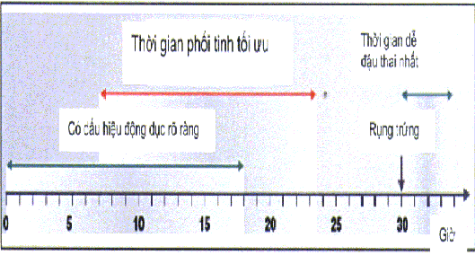
Thời gian phối giống tối ưu tính từ khi bò có biểu hiện động dục
4. Theo dõi sau phối giống
- Bò cái đã thụ thai thì sau 21 ngày sẽ không có biểu hiện động dục trở lại.
- Sau khi bò được gieo tinh xong, chủ nuôi phải ghi chép lại các số liệu như:
+ Ngày phối giống, bò đực phối giống (hoặc gieo tinh nhân tạo).
+ Theo dõi bò trong 1 - 2 chu kỳ kế tiếp xem bò có hiện tượng động dục trở lại hay không, từ đó có thể khẳng định bò đã được thụ thai hay chưa.
- Tuy nhiên, để chắc chắn hơn thì người chăn nuôi nên nhờ thú y khám thai cho bò vào thời điểm 3 tháng và 7 tháng sau khi phối để chắc chắn là bò đã mang thai, tránh trường hợp bò bị bệnh lý lưu thể vàng gây hiểu nhầm là mang thai.
II. BÒ CÁI CHẬM ĐỘNG DỤC, NGUYÊN NHÂN VÀ BIỆN PHÁP XỬ LÝ
Bò cái chậm động dục, có nhiều nguyên nhân như: Nuôi dưỡng kém, thành phần và giá trị dinh dưỡng của thức ăn trong khẩu phần thiếu hoặc mất cân đối, dẫn đến tình trạng bò gầy yếu; bò mắc các bệnh liên quan đến buồng trứng, tử cung như: buồng trứng kém phát triển, u nang buồng trứng, thể vàng tồn lưu,… dẫn đến thiếu hoặc rối loạn điều tiết hóc-môn sinh dục; chăm sóc, nuôi dưỡng kém và quản lý hệ thống chăn nuôi không tốt, bò cái ít được vận động, không tiếp xúc với những bò cái trưởng thành hoặc bò đực; cũng có thể do bò đẻ lứa đầu hoặc do bê con đang bú mẹ và theo mẹ,… Tùy theo nguyên nhân gây nên hiện tượng chậm động dục, các đối tượng bò cái chậm động dục sẽ được áp dụng các giải pháp kỹ thuật thích hợp để khắc phục khác nhau.
1. Đối với bò gầy, yếu
Người chăn nuôi cần lưu ý với bò cái trước và sau đẻ phải chăm sóc, nuôi dưỡng đúng quy trình. Bò phải được nuôi với khẩu phần ăn đầy đủ năng lượng, protein, vitamin ADE, khoáng đa lượng và vi lượng,… Nếu sau khi đẻ bò gầy yếu thì phải tác động bằng dinh dưỡng với khẩu phần ăn bổ sung bao gồm: thức ăn tinh, thô xanh, rơm khô, bã bia, rỉ mật,… với tỷ lệ thích hợp, bổ sung khoáng bằng đá liếm tự do. Kết hợp chăn thả trên sân chơi để bò có điều kiện vận động, tiếp xúc với môi trường bên ngoài.
2. Đối với bò có thể vàng tồn lưu
Thông thường trứng không được thụ tinh thì thể vàng sẽ bị tiêu biến và con vật động dục trở lại. Nếu trứng được thụ tinh, hóc-môn do thể vàng tiết ra có tác dụng giữ an toàn cho thai và con vật không động dục trong suốt thời gian mang thai, trường hợp này gọi là thể vàng sinh lý.
- Nguyên nhân: Có nhiều nguyên nhân gây ra hiện tường thể vàng tồn lưu ở bò nhưng chủ yếu do có những vật thể tồn tại trong tử cung (phôi, thai chết, thai chết ngâm, thai gỗ, u nhầy, tử cung có mủ,…).
- Biện pháp khắc phục:
+ Khi bò bị thể vàng tồn lưu: có thể dùng tay bóc thể vàng thông qua trực tràng, tuy nhiên phương pháp này đòi hỏi phải có kinh nghiệm.
+ Ngoài ra, có thể dùng tiêm hóc-môn sinh sản, chế phẩm đặt âm đạo để điều trị bệnh thể vàng tồn lưu ở bò. Sau khi tiêm ngày thứ 7 theo dõi động dục ở bò để phối giống, nhưng tốt nhất nên bỏ qua chu kỳ đầu đến chu kỳ động dục thứ 2 mới thực hiện phối giống.
3. Đối với bò bị u nang buồng trứng
- Hiện tượng nang trứng không rụng mà lưu lại buồng trứng có đường kính lớn hơn 2,5 cm gọi là u nang buồng trứng.
- Nguyên nhân gây bệnh u nang buồng trứng hiện nay chưa được xác định chính xác. Tuy nhiên, bệnh u nang buồng trứng thường phát hiện trong các trường hợp chế độ chăm sóc nuôi dưỡng kém, thức ăn không cân đối dinh dưỡng (mức canxi ăn vào quá nhiều) thiếu chất nhất là thiếu Vitamin A, D, E, B, thức ăn nhiễm độc tố nấm mốc,…
- Biện pháp khắc phục: Để phòng bệnh u nang buồng trứng cần kiểm soát thức ăn đảm bảo chất lượng, không bị nhiễm độc tố nấm mốc, cân bằng tỷ lệ canxi. Điều trị bệnh u nang buồng trứng có có thể áp dụng một trong các cách sau:
+ Tiêm các loại hóc-môn như: hCG, GnRH, PGF2a, Progesteron
+ Bóp vỡ u nang (qua trực tràng): cách làm này nguy hiểm, cần phải thận trọng, cần thực hiện bởi Thú y có kinh nghiệm và chuyên môn sâu.
4. Do cách chăm sóc, quản lý: Cần thay đổi hình thức chăm sóc, quản lý, thành phần dinh dưỡng, khẩu phần ăn, cách cho ăn, khu vực nuôi, thay đổi đàn…. Đối với trường hợp này cần phải kiên trì và bò cần thời gian để bò thay đổi khả năng sinh lý và lên giống trở lại.

Nguyễn Thường – Trung tâm DVNN huyện Bù Đăng, tỉnh Bình Phước

